二叉树的比较

二叉树有时候是区分左右子树的，左子树就是左子树，右子树就是右子树，但是有时候左右子树是可以互换的，比如：你的爸爸和妈妈分别站在你的左右两边，然后让你的爸爸和妈妈交换站的位置，那么他们还是你的爸爸和妈妈。

⭐：所以说遇到二叉树比较的问题时，必须要确定，左右两颗子树如果交换位置，既左右互换，还算不算同一颗二叉树,这个要向面试官问清楚。

⭐：如果是笔试，没有特殊的说明左右互换还是同一颗树，那么默认互换后不是同一颗树，如果是面试尽量问一下。

⭐：从二叉树的严格定义上来讲左右互换的子树不算同一棵二叉树,但是从拓扑的结构上讲，它算同一棵二叉树。

二叉树的比较是所有树形结构比较的基础，

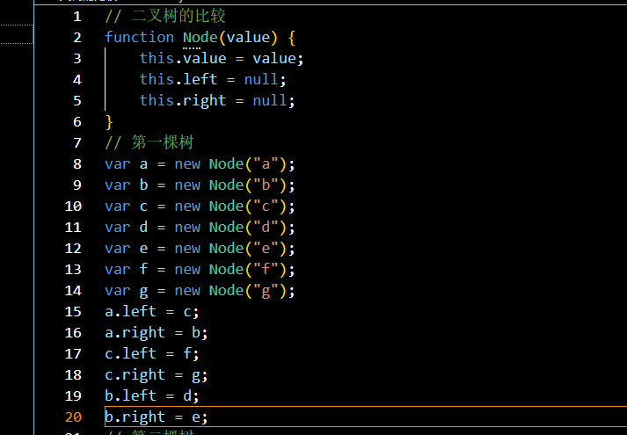

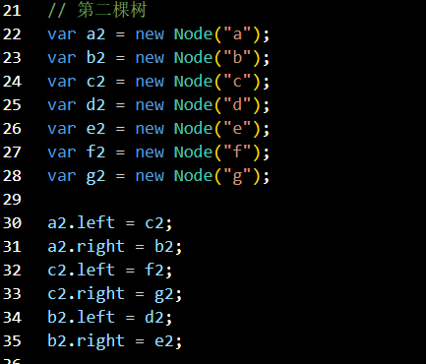

相等

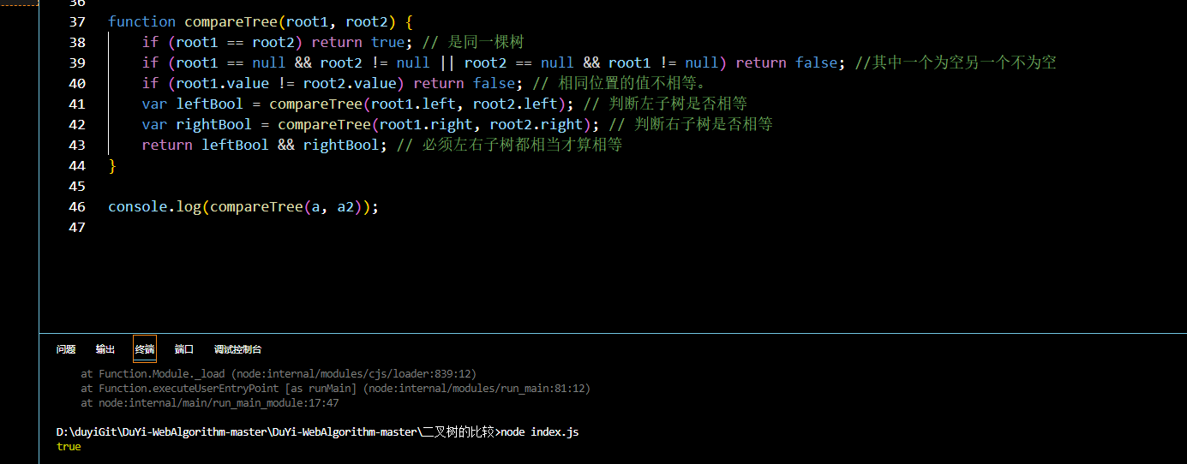

不相等

